EVENTKO – BAZA PODATAKA v1

# ER dijagram

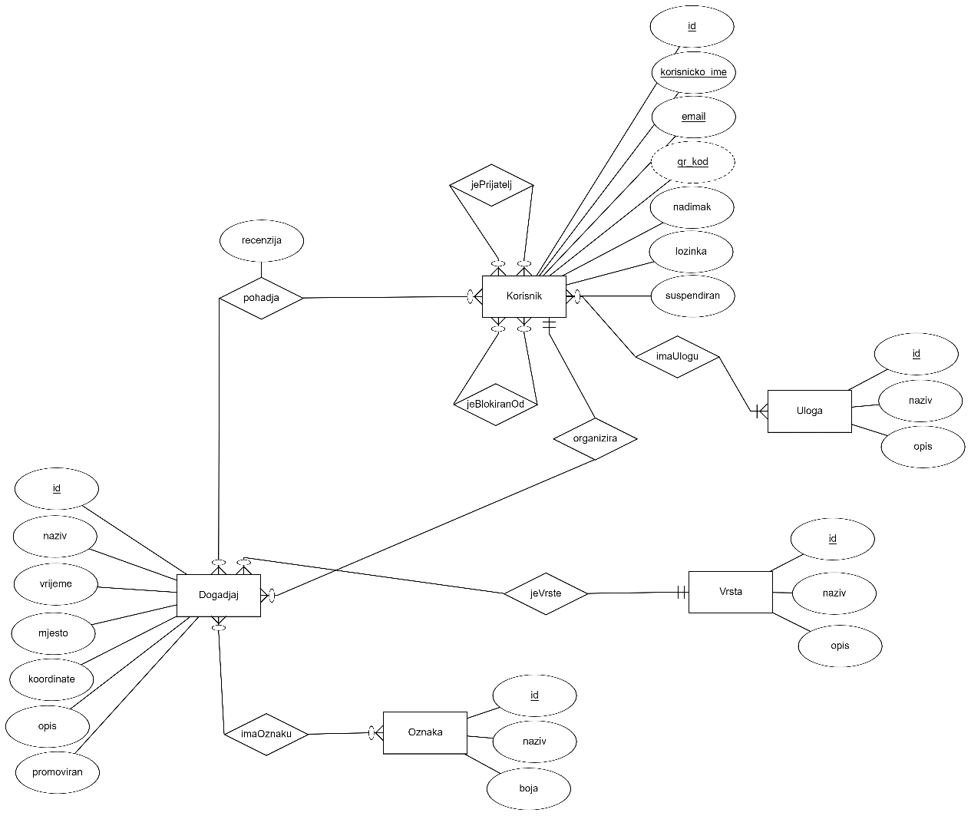

# ER dijagram bez atributa

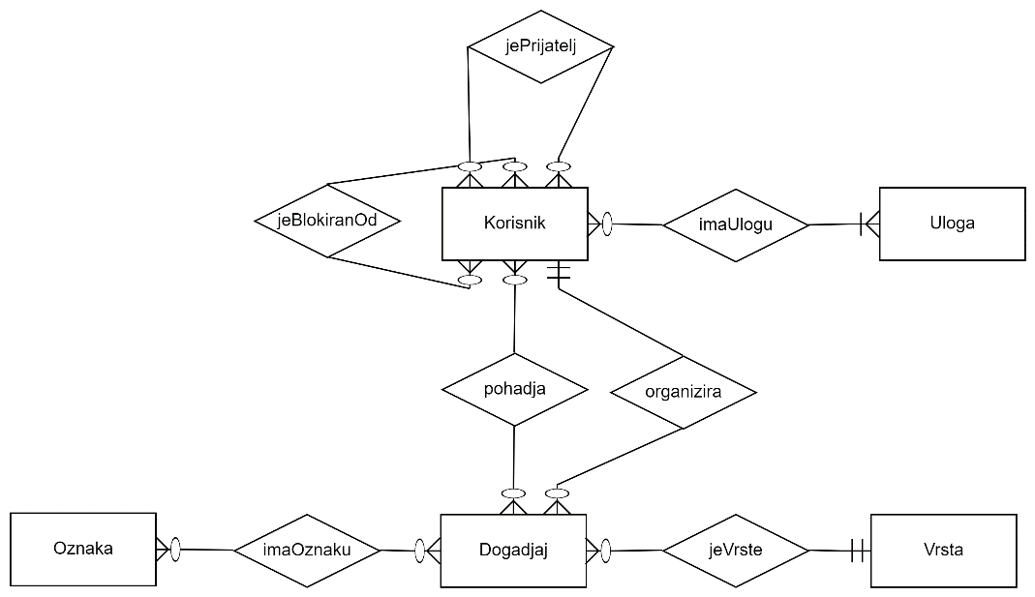

# Relacijska shema

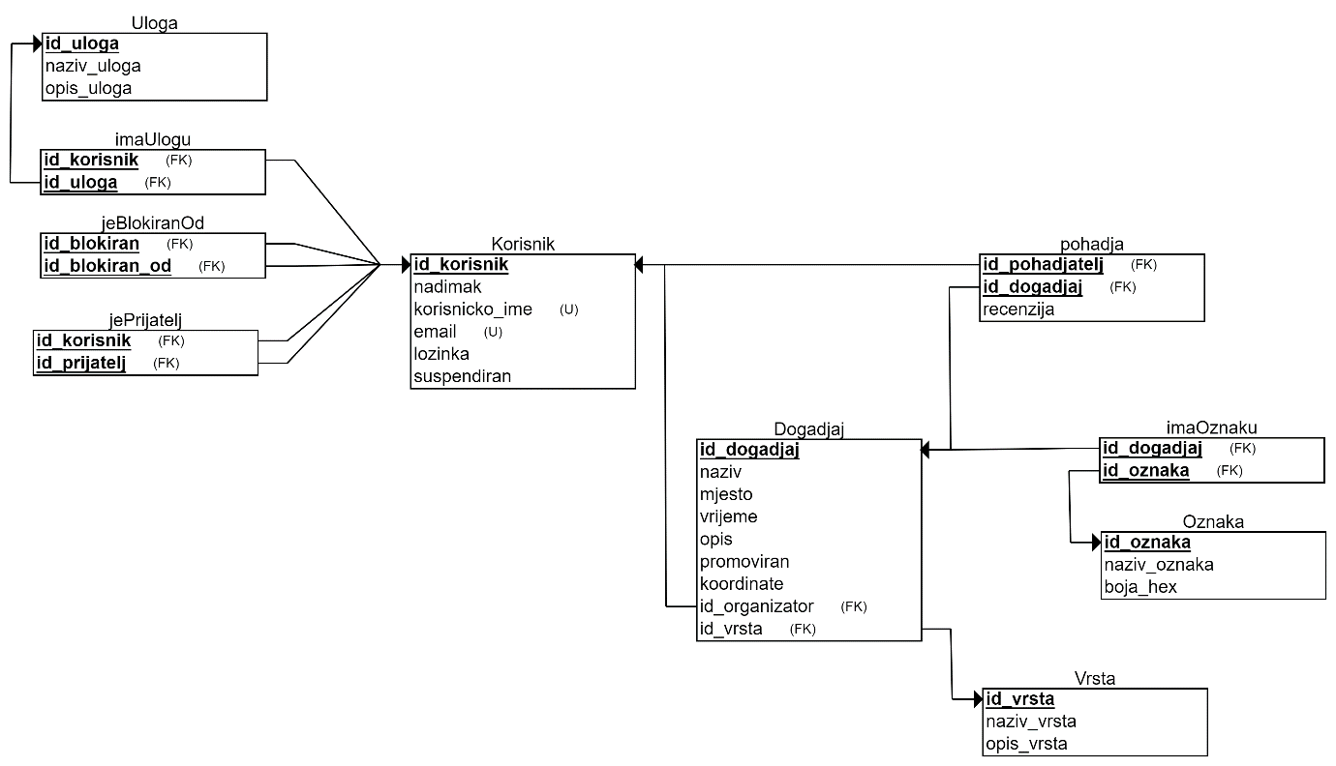

# SQL opis baze

DROP TABLE IF EXISTS Korisnik CASCADE;

DROP TABLE IF EXISTS Uloga CASCADE;

DROP TABLE IF EXISTS imaUlogu;

DROP TABLE IF EXISTS jeBlokiranOd;

DROP TABLE IF EXISTS jePrijatelj;

DROP TABLE IF EXISTS Dogadjaj CASCADE;;

DROP TABLE IF EXISTS pohadja;

DROP TABLE IF EXISTS imaOznaku;

DROP TABLE IF EXISTS Oznaka;

DROP TABLE IF EXISTS Vrsta;

CREATE TABLE Korisnik (

id_korisnik BIGINT NOT NULL,

nadimak VARCHAR(255) NOT NULL,

korisnicko_ime VARCHAR(255) NOT NULL,

email VARCHAR(255) NOT NULL,

lozinka VARCHAR(255) NOT NULL,

suspendiran BOOLEAN NOT NULL,

PRIMARY KEY (id_korisnik),

UNIQUE (korisnicko_ime),

UNIQUE (email),

CHECK (email LIKE '%_@__%.__%')

);

CREATE TABLE Uloga (

id_uloga BIGINT NOT NULL,

naziv_uloga VARCHAR(255) NOT NULL,

opis_uloga VARCHAR(255) NOT NULL,

PRIMARY KEY (id_uloga)

);

CREATE TABLE Vrsta (

id_vrsta INT NOT NULL,

naziv_vrsta VARCHAR(255) NOT NULL,

opis_vrsta VARCHAR(255) NOT NULL,

PRIMARY KEY (id_vrsta)

);

CREATE TABLE Oznaka (

id_oznaka INT NOT NULL,

naziv_oznaka VARCHAR(255) NOT NULL,

boja_hex CHAR(7) NOT NULL,

PRIMARY KEY (id_oznaka),

CHECK (boja_hex IS NULL OR boja_hex ~* '^#[a-f0-9]{6}$')

);

CREATE TABLE imaUlogu (

id_korisnik BIGINT NOT NULL,

id_uloga BIGINT NOT NULL,

PRIMARY KEY (id_korisnik, id_uloga),

FOREIGN KEY (id_korisnik) REFERENCES Korisnik(id_korisnik),

FOREIGN KEY (id_uloga) REFERENCES Uloga(id_uloga)

);

CREATE TABLE jePrijatelj (

id_korisnik BIGINT NOT NULL,

id_prijatelj BIGINT NOT NULL,

PRIMARY KEY (id_korisnik, id_prijatelj),

FOREIGN KEY (id_korisnik) REFERENCES Korisnik(id_korisnik),

FOREIGN KEY (id_prijatelj) REFERENCES Korisnik(id_korisnik)

);

CREATE TABLE jeBlokiranOd (

id_blokiran BIGINT NOT NULL,

id_blokiran_od BIGINT NOT NULL,

PRIMARY KEY (id_blokiran, id_blokiran_od),

FOREIGN KEY (id_blokiran) REFERENCES Korisnik(id_korisnik),

FOREIGN KEY (id_blokiran_od) REFERENCES Korisnik(id_korisnik)

);

CREATE TABLE Dogadjaj (

id_dogadjaj BIGINT NOT NULL,

naziv VARCHAR(255) NOT NULL,

mjesto VARCHAR(255) NOT NULL,

vrijeme TIMESTAMP NOT NULL,

opis VARCHAR(255) NOT NULL,

promoviran BOOLEAN NOT NULL,

koordinate VARCHAR(255) NOT NULL, --smisliti kako će se pohranjivati koordinate

id_organizator BIGINT NOT NULL,

id_vrsta INT NOT NULL,

PRIMARY KEY (id_dogadjaj),

FOREIGN KEY (id_organizator) REFERENCES Korisnik(id_korisnik),

FOREIGN KEY (id_vrsta) REFERENCES Vrsta(id_vrsta)

);

CREATE TABLE pohadja (

recenzija SMALLINT NOT NULL,

id_pohadjatelj BIGINT NOT NULL,

id_dogadjaj BIGINT NOT NULL,

PRIMARY KEY (id_pohadjatelj, id_dogadjaj),

FOREIGN KEY (id_pohadjatelj) REFERENCES Korisnik(id_korisnik),

FOREIGN KEY (id_dogadjaj) REFERENCES Dogadjaj(id_dogadjaj)

);

CREATE TABLE imaOznaku (

id_dogadjaj BIGINT NOT NULL,

id_oznaka INT NOT NULL,

PRIMARY KEY (id_dogadjaj, id_oznaka),

FOREIGN KEY (id_dogadjaj) REFERENCES Dogadjaj(id_dogadjaj),

FOREIGN KEY (id_oznaka) REFERENCES Oznaka(id_oznaka)

);

INSERT INTO vrsta VALUES (1, 'Obveza', 'Događaj koji se odnosi samo na korisnika koji ga je stvorio');

INSERT INTO vrsta VALUES (2, 'Privatni događaj', 'Događaj koji se odnosi na korisnika koji ga je stvorio i ljude koje je pozvao');

INSERT INTO vrsta VALUES (3, 'Javni događaj', 'Događaj na koji se mogu prijaviti svi korisnici platforme, osim onih koje je korisnik, koji je događaj stvorio, blokirao');

INSERT INTO uloga VALUES (1, 'Korisnik', 'Običan korisnik platforme');

INSERT INTO uloga VALUES (2, 'Premium korisnik', 'Korisnik koji ima mogućnost promocije svojih javnih događaja');

INSERT INTO uloga VALUES (3, 'Moderator', 'Korisnik koji ima mogućnost suspendiranja ostalih korisnika, brisanja javnih događaja i uređivanja oznaka na javnim događajima');

INSERT INTO uloga VALUES (4, 'Administrator', 'Korisnik koji ima mogućnost promocije korisnika na moderatore i brisanja korisničkih računa');

INSERT INTO oznaka VALUES (1, 'Kava', '#6f4e37');

INSERT INTO oznaka VALUES (2, 'Piva', '#f28e1c');

--Treba dodat još oznaka...